**TRACCE DI STORIA DALL’ARCHIVIO…**

***Riflettori puntati sul fondo librario antico: Dizionario domestico di Gaetano Arrivabene mantovano***

Pubblicato nel 1814 in seconda edizione il *“Dizionario domestico”*, conservato nel Fondo librario antico, questo piccolo libro si propone secondo le parole dell’editore:

*“(…) Questo libro contiene sotto i suoi rispettivi capi i principali vocaboli delle cose che occorrono all’uomo sia nell’agricoltura che nell’arti, sia nella guerra o nelle operazioni militari, sia nelle scienze, o negli affari spettanti alla vita civile, come nelle faccende domestiche (…)”*

Si tratta di un testo che sarà molto utile soprattutto in quelle parti d’Italia che si trovano fuori dalla Toscana.

All’inizio dell’Ottocento l’Italia si trovava ancora divisa in tanti stati e l’avvento di Napoleone, per certi aspetti, favorì una unificazione linguistica: Bonaparte infatti, attraverso un editto, consentiva l’uso dell’italiano di Toscana accanto al francese negli atti amministrativi, riconoscendolo come il più perfetto dialetto italiano.

Suddiviso in 26 capi il *“Dizionario domestico”* consente di trovare le parole giuste per ogni ambito della vita e non manca una parte dedicata a proverbi e modi di dire, molti dei quali sono ancora quelli che conosciamo oggi.

*“In un momento in cui torna a risplendere in questi felicissimi Stati la maestà dell’italiana favella, ho creduto far cosa utilissima al Pubblico procurando la ristampa d’un libro di cui l’Italia fa molto uso, e di cui tutte le parti di essa poste fuori della Toscana abbisognavano (…)”.*

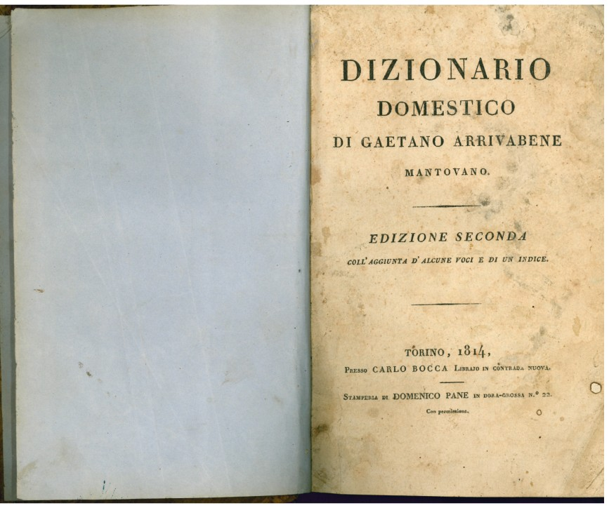

Fondo librario antico, F. Comunale, n. 885